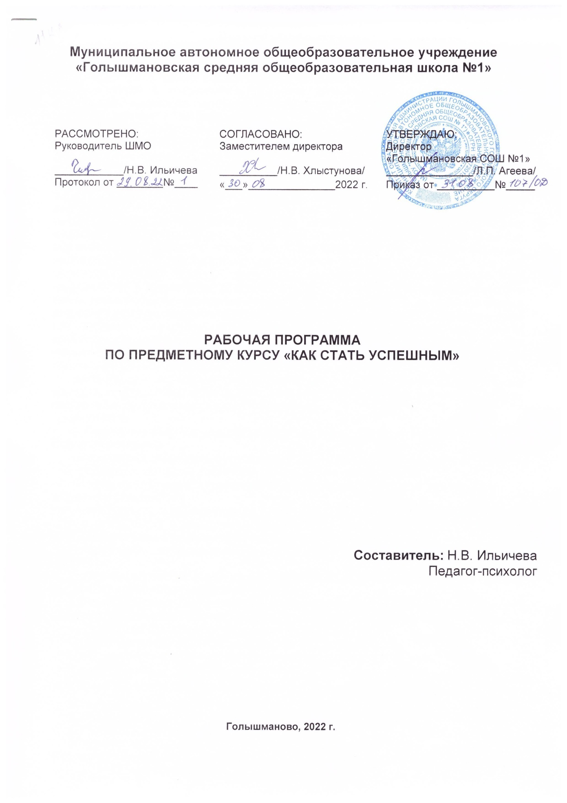

Пояснительная записка

Основная задача старшей ступени обучения состоит в том, чтобы обеспечить завершение школьниками общего полного среднего образования, подготовить их к жизни и труду в современном обществе, способствовать их социализации и социальной адаптации в условиях постоянно меняющегося мира, помочь старшеклассникам в самоопределении, выборе дальнейшего жизненного пути в соответствии с их склонностями, возможностями и способностями, стимулировать выпускников к продолжению образования. Однако, по данным Центра социально-профессионального самоопределения молодежи ИОСО РАО, готовность к ситуациям самоопределения оказывается недостаточной даже у учащихся 11-го класса. У многих школьников выбор является случайным, носит романтический характер, не вполне соотносится с реальными способностями и возможностями. Школьная программа не дает детям полноты знаний о человеке, его способностях, и, следовательно, не учит выбору профессии и соответствующего образования. Недостаточны знания выпускников о рынке труда и востребованных профессиях, о тех способах образования, которыми их можно получить. Школьники не владеют знаниями, необходимыми для выстраивания реалистичных жизненных планов. У них нет целостной научной картины окружающего социального мира, знания о нем недостаточны и примитивны. У многих учащихся не сформирована потребность в своем дальнейшем саморазвитии, нет устойчивой мотивации на приложение усилий для получения качественного профессионального образования. Все это определяет необходимость определять особое внимание ситуации выбора школьниками профессионального и жизненного пути. В связи с этим предметный курс «Как стать успешным» является сегодня актуальным и востребованным, поскольку направлен на решение большинства перечисленных проблем.
Цель курса – повышение у учащихся 11-ых классов уровня профессиональной зрелости, то есть способности сделать профессиональный выбор, используя при этом собственные ресурсы и имеющуюся информацию.
Задачи:
- Повышение информационной готовности к зрелому выбору, что включает в себя информированность:

- о возможных способах получения желаемого образования после школы;

- об усилиях, которые потребуется приложить для его получения;

- о наличии собственной практической готовности и способностей для получения избранного образования;

- о профессиях, которыми можно овладеть благодаря получаемому образованию;

- о возможности реализовать свои жизненные цели и планы через избранный способ образования и последующую профессиональную деятельность.
- Повышение мотивационно-ценностной готовности к зрелому выбору, что включает:
- сформированность у выпускника самооценки, адекватной личным способностям и возможностям получить желаемое образование;

- наличие ценностных ориентаций и индивидуально выраженных целей, связанных с дальнейшим способом получения образования и будущей профессией.
3. Повышение практической готовности, предполагающей:

- умение учитывать свои возможности при выборе профессии;

- умение делать осознанный выбор и нести за него ответственность.
Предметный курс рассчитан на 34 часа и предназначен для учащихся 11-ых классов любого профиля. Курс состоит из трех блоков:

1. Информационный блок (1-10 занятие).

2. Диагностический блок (11-19 занятие).

3. Практический блок (20-34 занятие).
В основе предметного курса «Как стать успешным» лежит программа А.П. Чернявской «Психологическое консультирование по профессиональной ориентации». Кроме этого при разработке курса использованы программа Г.В. Резапкиной «Секреты выбора профессии» и учебное пособие М.С. Гуткина, П.С. Лернера, Г.Ф. Михальченко и др. «Твоя профессиональная карьера».
Предметный курс «Как стать успешным» рассматривает понятие «успешность» с двух сторон: если человек выберет правильную профессию, то он будет успешен и как личность и если человек будет успешным как личность, то он сумеет адекватно выбрать профессию. Таким образом предметный курс направлен на формирование у старшеклассников следующих знаний, умений и навыков:

1. Дать учащимся максимум информации.

2. Научить учащихся использовать полученную информацию при построении своей личностной и профессиональной траектории.

Осуществление контроля в рамках реализации элективного курса ожидается через ряд мероприятий:
- Самостоятельные работы.
- Зачеты по пройденным темам в различных формах (рефераты, презентации, творческие проекты и т.д.)

Учебно-тематический план
Название темы | Количество часов
ИНФОРМАЦИОННЫЙ БЛОК  Тема 1. Формула успеха. Кто такие успешные люди.  Тема 2. Профессиональный выбор: секреты выбора профессии.  Тема 3. Профессиограмма и анализ профессий.  Тема 4. Роль мотивов и жизненных ценностей в профессиональном выборе.  Тема 5. Человек на рынке труда.  Тема 6. Среди людей. | 1  1  2  2  2  2
 | Итого: 10
ДИАГНОСТИЧЕСКИЙ БЛОК  Тема 7. Эмоционально-личностная сфера.  Тема 8. Способности.  Тема 9. Профессиональные интересы и склонности.  Тема 10. Работа с результатами диагностики. | 3  2  2  2
 | Итого: 9
ПРАКТИЧЕСКИЙ БЛОК  Тема 11. Умение учитывать сильные и слабые стороны при выборе профессии.  Тема 12. Развитие умения делать выбор и принимать решения.  Тема 13. Развитие навыков эффективного общения.  Тема 14. Десять шагов уверенности в себе.  Тема 15. Планирование профессионального пути.  Тема 16. На пороге новой жизни. | 3  3  3  2  3  1
 | Итого: 15
 | Всего: 34

Краткое содержание программы

ИНФОРМАЦИОННЫЙ БЛОК
Цель: расширить представление учащихся о современном мире профессий, о возможностях реализовать свои жизненные цели и планы через избранный способ образования и возможную сферу профессиональной деятельности.
Задачи:

1. Познакомить учащихся с понятиями «успешность», «профессиональный выбор», «профессиограмма», «ценностные установки», «зрелый выбор».

2. Дать старшеклассникам информацию о секретах и правилах выбора профессии, о схеме описания и анализа профессий, о типичных ошибках при выборе профессий.

3. Познакомить учащихся со схемой осуществления коммуникации, с понятиями «деловое общение», «коммуникативный барьер».

4. Показать выпускникам наиболее эффективные способы предъявления себя на рынке труда.
Тема 1. Формула успеха. Кто такие успешные люди (1 час).
Цели и задачи курса.
Успешность с точки зрения Р Бендлера (НЛП: «принцы» и «лягушки»), Э. Берна (Трансактный анализ: «Я – ОК»).
Успешный человек в современном обществе.
Формула успеха: хочу – могу – надо.
Домашнее задание: составить свою формулу успеха.
Тема 2. Профессиональный выбор: секреты выбора профессии (1 час).
Составляющие зрелого выбор: информационная, мотивационно-ценностная и практическая готовность.
Профессиональный план – программа профессионального самовоспитания.
Ошибки при выборе профессии: незнание мира профессий, незнание себя, незнание правил выбора профессии.
Пути получения профессии.
Домашнее задание: составить личный профессиональный план на 5 лет.
Тема 3. Профессиограмма и анализ профессий (2 часа).
Анализ профессии.
Профессиограмма – характеристика профессии, в которой описаны ее способности, содержание и характер труда.
Профессиограммы профессий «юрист», «менеджер» и других (по выбору учащихся).
Формула профессии – последовательность букв, соответствующая описанию профессий.
Самостоятельная работа.
Домашнее задание: найти профессиограмму той профессии, которой интересуется ребенок и составить для этой профессии формулу.
Тема 4. Роль мотивов жизненных ценностей в профессиональном выборе (2 часа).
Мотивационная сфера человека. Классификация мотивов выбора профессии.
Две поведенческие стратегии – мотив достижения успеха и мотив избегания неудачи.
Жизненные ценности, реализуемые в профессии. Классификация ценностей по Спрангеру.
Групповая дискуссия на одну из тем:
- Возможен ли компромисс между своими ценностями и требованиями социальной среды (или материальными требованиями) при выборе профессии.
- Каковы приоритеты одних ценностей над другими или своих ценностей на ценностями других.
- Способы определения своих ценностей и выбор жизненной дороги в соответствии с ними.
- Стабильность и изменчивость структуры ценностей.
Домашнее задание: нарисовать «Дерево своей мечты»
Тема 5. Человек на рынке труда (2 часа).
Групповая дискуссия на тему «За что люди получают зарплату».
Основные принципы формирования рынка труда.
Как получить информацию о вакансиях.
Как составить резюме.
Собеседование работодателем: подводные камни.
Домашнее задание: составить собственное резюме.
Тема 6. Среди людей (2 часа).
Общение и его роль в жизни человека.
Схема осуществления коммуникации.
Деловое общение.
Барьеры на пути коммуникации.
Методы и средства эффективного общения.
Умение слушать – один из методов эффективного общения.

ДИАГНОСТИЧЕСКИЙ БЛОК
Цель: оказание помощи учащимся в профессиональном и личностном самоопределении через диагностику и самодиагностику.
Задачи:
- изучение эмоционально-личностной сферы учащихся;
- изучение способностей учащихся;
- изучение профессиональных предпочтений и склонностей учащихся;
- обучение учащихся навыкам самодиагностики и умению анализировать полученные данные
Тема 5. Эмоционально-личностная сфера (3 часа).
Методика «Конструктивный рисунок человека из геометрических фигур»
Методика «Определение сформированности ценностных ориентаций» Б.С. Круглов.
Методика «Мотивация достижения успехи и избегания неудач»
Методика «Шесть рек» Леонгард
«Методика исследования самоотношения» Р.С. Пантелеев
Методика «Формула темперамента» Белов
Домашнее задание: обработать результаты диагностики и занести полученную интерпретацию в «Карту диагностики» (Приложение 2.)
Тема 6. Способности (2часа).
Методика «Краткий отборочный тест» Бузин.
Методика на определение ведущей модальности.
Методика «Призвание».
Анкета «Как распознать одаренность» Л.Г. Кузнецова, Л.П. Сверч
Домашнее задание: обработать результаты диагностики и занести полученную интерпретацию в «Карту диагностики» (Приложение 2.)
Тема 7. Профессиональные интересы и склонности (2 часа).
Методика «Анкета интересов – 120»
Методика «Определение предпочитаемого типа профессии» Е.А. Климов
Методика «Определения типа профессии» Е.А. Климов
Домашнее задание: обработать результаты диагностики и занести полученную интерпретацию в «Карту диагностики» (Приложение 2.)
Тема 8. Работа с результатами диагностики (2 часа).
Работа с Картой диагностики. Выстраивание профессионально-личностного профиля.

ПРАКТИЧЕСКИЙ БЛОК
Цель: научить учащихся применять результаты самопознания при прогнозировании своего профессионального будущего.
Задачи:
1. научить учащихся составлять алгоритмы по:

2. анализу своих сильных и слабых сторон;

3. принятию решений;

4. самоанализу и способу определения целей;

6. научить учащихся навыкам планирования своего жизненного и профессионального пути

7. стимулировать у старшеклассников личную ответственность за использование результатов самопознания при прогнозировании своего профессионального будущего.

Тема 11. Умение учитывать сильные и слабые стороны при выборе профессии (3 часа).
Упражнение «Я чувствую сейчас…»
Упражнение «Кто Я?»
Упражнение «Мои сильные и слабые стороны»
Деловая игра «Торг»
Упражнение «Совместное рисование»
Упражнение «Окно Иогари»
Сюжетно-ролевая игра «Устраиваемся на работу»
Упражнение «Ассоциация с цветом»
Упражнение «Мои способности»
Упражнение «Скажи мне, кто твой друг»
Упражнение «Объявление в газету»
Упражнение «Мой портрет в лучах солнца»
Тема 12. Развитие умения делать выбор и принимать решения (3 часа).
Упражнение «Я чувствую сейчас…»
Сюжетно-ролевая игра «Корова»
Упражнение «Рисунок настроения»
Упражнение «Совместная выработка алгоритма принятия решения»
Упражнение «Строительство своей жизни»
Упражнение «Мой портрет в лучах солнца»
Упражнение «Дорога в горы»
Упражнение «Плюс, минус, интересно»
Упражнение «Мое настроение»
Тема 13. Развитие навыков эффективного общения (3 часа).
Упражнение «Я чувствую сейчас…»
Упражнение «Общение – это…»
Упражнение «Очередь»
Упражнение «За стеклом»
Упражнение «Невербальный подарок»
Упражнение «Интонация»
Упражнение «Интервью»
Упражнение «Карусель»
Упражнение «Я тебя понимаю»
Упражнение «Найди свою пару»
Упражнение «Свободный микрофон»
Упражнение «Вдвоем»
Анкета «Какой Я в общении»
Упражнение «Мой портрет в лучах солнца»
Тема 14. Десять шагов уверенности в себе (2 час).
Упражнение «Я чувствую сейчас…»
Упражнение «Как выпустить «лишний пар»
Упражнение «Как сдавать экзамены»
Дыхательно-координационное упражнение «Монетка»
Упражнение «Круг уверенности»
Упражнение «Свеча»
Упражнение «Никто не знает, что я…»
Упражнение «Рекламный ролик»
Упражнение «Горячий стул»
Упражнение «Десять шагов уверенности в себе»
Упражнение «Растопи узоры на стекле
Упражнение «Мой портрет в лучах солнца»
Тема 15. Планирование профессионального пути (3 часа).
Упражнение «Я чувствую сейчас…»
Упражнение «Мои цели»
Упражнение «Лестница»
Проективный рисунок «Я через 10 лет»
Упражнение «Умение планировать свою профессиональную жизнь»
Упражнение «Спящий город»
Упражнение «Мой портрет в лучах солнца»
Упражнение «5 шагов»
Упражнение «Эмоциональное отношение к выбору профессии»
Тема 16. На пороге новой жизни (1 час).
Упражнение «Я чувствую сейчас…»
Упражнение «Без маски»
Упражнение «Строительство своей жизни»
Упражнение «Рисунок «Дорога в жизнь»

Использованная литература

- Анн Л. Психологический тренинг с подростками. –СПб.: Питер, 2003, 272 с.
- Гуткин М.С., Лернер П.С., Михальченко Г.Ф. Твоя профессиональная карьера: учеб. для 8-9-ых классов общеобразовательных учреждений –М.: Просвещение, 2005
- Немов Р.С. Психология. В 3 кн. Кн. 3. –М.: Просвещение, 1994
- Пакет психодиагностических методик /под ред. В.Г Асеева. –И.: ИГПИ, 199
- Профильное обучение в условиях модернизации. –М., 2004. –358 с.
- Пряжников Н.С. Игровые профориентационные упражнения. – М.: «Институт практической психологии». Воронеж: НПО «Модэк», 1997, 56 с.
- Пьянкова Н.И. Проектирование и экспертиза учебных курсов по выбору учащихся. –М.: АПК и ПРО, 2004. – 22 с.
- Рай Лесли. Развитие навыков эффективного общения. –СПб.: Питер, 2002, 288 с.
- Резапкина Г.В. Секреты выбора профессии: Научно-популярное издание. –М.: Генезис, 2002.
10. Социальная психология и этика делового общения: Учеб. пособие для вузов/Под общей ред. В.Н. Лавриненко. –М.:Культура и спорт, ЮНИТИ, 1995, 160 с.
11. Чернявская А.П. Психологическое консультирование по профессиональной ориентации. –М.:ВЛАДОС, 2001.
12. Я, ты, мы в зеркале познания (сборник методик) /Сост. С.Ф. Спичак. –М.: «Институт практической психологии», Воронеж: «НПО «МОДЭК», 1995

Список литературы, рекомендуемой для учащихся

1. Абульханова - Славская К.А. Стратегия жизни - М., 1991.
2. Азаров Ю.П. Радость учить и учиться. - М., 1990.
3. Берг В. Карьера - суперигра. - Нетривиальные советы на каждый день. - АО «Интерэксперт», М., 1998.
4. Выбираем профессию: 100 вопросов и 100 ответов. –Л., 1990
5. Гуткин М.С., Лернер П.С., Михальченко Г.Ф. Твоя профессиональная карьера: учеб. для 8-9-ых классов общеобразовательных учреждений –М.: Просвещение, 2005.
6. Жариков Е., Крушельницкий Е. Для тебя и о тебе. –М., 1991
7. Карнеги Д. Как завоевывать друзей и оказывать влияние на людей; Как вырабытывать уверенность в себе и влиять на людей, выступая публично; Как перестать беспокоиться и начать жить: Пер. с англ. –М., 1990
8. Климов Е.А. Как выбирать профессию? –М., 1990.
9. Прощицкая Е.Н. Практикум по выбору профессии. –М., 1995
10. Экскурсии в мир профессий. –Л., 1990

